REHABILITASI MEDIK PADA MIASTENIA GRAVIS

¹dr. Erni Cornelis
²dr. Lidwina S. Sengkey, Sp. KFR (K)

PPDS-1 Ilmu Kedokteran Fisik dan Rehabilitasi Fakultas Kedokteran Universitas Sam Ratulangi Manado
Spesialis Ilmu Kedokteran Fisik dan Rehabilitasi RSUP Prof. Dr. R. D. Kandou Manado
Email: ernicornelis83@gmail.com, lidwinasimasengkey@yahoo.com

PENDAHULUAN
Miastenia Gravis (MG) adalah suatu penyakit autoimun dengan kelemahan otot yang bersifat fluktuatif pada saat kelelahan dan membaik setelah beristirahat. Hal ini disebabkan adanya antibody yang memblokir reseptor asetilkolin (AChR) pada post sinaptik neuromuscular junction (NMJ). Sistem imun pada pasien MG ini memproduksi antibodi yang bekerja berlawanan dengan asetilkolin, yaitu suatu neurotransmitter yang dibutuhkan dalam menjembatani hubungan antara kerja sistem saraf dan otot.^{1,2}
Manifestasi klinis utama pada pasien MG adalah kelemahan atau disfungsi spesifik dari oto yang diakibatkan kelelahan saat beraktivitas dan membaik setelah beristirahat. Ptosis dan diplopia muncul sebagai gejala awal pada 2/3 kasus MG. Hampir semua pasien mengalami kedua gejala tersebut selama kurang lebih 2 tahun. Kesulitan mengunyah, menelan, atau berbicara sebagai gejala awal pada 16% pasien dan kelemahan ekstrimitas pada 10% kasus. Pada sistem pernapasan, terserangnya otot-otot pernapasan terlihat dari adanya batuk yang lemah, dispnea dan pasien sulit membersihkan lender. Keadaan ini bisa mengancam nyawa seperti choking / aspirasi dan terjadinya gagal napas yang sering disebut “Miasthenic Crisis”. ^{4,6,7}
Penanganan rehabilitasi medik ini berupa terapi fisik, okupasi terapi, terapi wicara, pemberian ortotik prostetik, pendekatan psikologi dan sosial medik. Penaganan rehabilitasi medik ini juga ternyata dapat meningkatkan quality of life dengan MG. ¹⁰

EPIDEMIOLOGI
Miastenia gravis adalah penyakit yang relatif jarang, meskipun akhir-akhir ini prevalensinya semakin meningkat mendekati 20 kasus per 100.000 populasi di AS, peningkatan prevalensi ini kemungkinan besar disebabkan adanya peningkatan diagnosis dan pengobatan MG, serta bertambahnya usia penduduk pada umumnya. Terjadinya MG dipengaruhi oleh jenis kelamin dan usia, Wanita terkena hamper tiga kali lebih sering daripada laki-laki selama masa dewasa awal (usia < 40 tahun), sedangkan kejadian selama masa pubertas dan setelah usia 40 tahun kurang lebih sama. Setelah di atas usia 5o tahun, insiden lebih tinggi pada laki-laki. ⁵

PATOFISIOLOGI
Pada miastenia gravis, mekanisme terjadinya disfungsi antara kerja sistem saraf dengan otot diadasarkan pada 2 hal yakni:
1. Pada sebagian besar kasus MG, autoantibodi yang dihasilkan tubuh menghambat kerja reseptor asetilkolin nikotinik (nAchR), yaitu reseptor asetilkolin yang berada di “motor end plate” yang nantianya akan merangsang kontraksi otot itu sendiri. Autoantibodi ini bervariasi, beberapa autoantibodi merusak kemampuan asetilkolin untuk berikatan dengan reseptornya, sedangkan autoantibodi yang lainnya merusak reseptornya melalui proses fagosistosis, sehingga asetilkolin tidak dapat berikatan dengan reseptornya. ¹³
2. Pada sebagian kecil kasus MG, autoantibodi yang dihasilkan tubuh menghambat kerja protein Muscle Specific Kinase (MuSK), yaitu merupakan reseptor tirasin kinase uang dibutuhkan dalam proses pembentukan Neuromuscular Junction.¹³

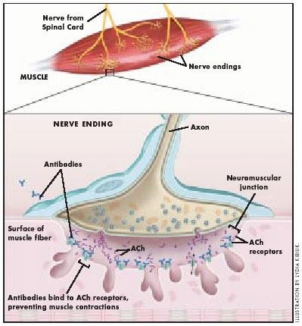
Gambar 1. Patofisiologi Miastenia Gravis
GAMBARAN KLINIS
Tanda klinis dari MG adalah berupa kelemahan otot yang fluktuatif, artinya secara progresif semakin melemah pada periode aktivitas dan dapat membaik pada periode istirahat. Gejala ocular khususnya memberat disaat membaca, menonton televisi, atau menyetir, khususnya saat terik matahari. Diplopia dan jatuhnya kelopak mata dirasakan berkurang jika pasien menggunakan kacamata gelap. Kelemahan otot ekstraokular atau yang lebih dikenal dengan Ptosis terjadi pada lebih dari 50% kasus MG. Biasanya kelemahan otot ekstraokular ini merupakan tanda awal terjadinya MG. Gejala klinis ini timbul dalam rentang waktu yang bervariasi dari minggu hingga bulan. ^{2,3}
Kelemahan tersebut bisa berlangsung selama dua tahun pertama hingga akhirnya melibatkan otot orofaringeal dan anggota tubuh lainnya. Kelemahan maksimum terjadi selama tahun pertama pada 66% pasien. Perbaikan, bahkan remisi, bisa terjadi pada fase awal tetapi jarang permanen atau tahan lama. Gejala biasanya berfluktuasi untuk waktu yang relative singkat dan kemudian menjadi lebih parah (stadium aktif). Stadium aktif ini akan masuk pada stadium inaktif dimana gejala fluktuatif umumnya diasumsikan sebagai kelelahan, kekambuhan dari penyakit sebelumnya, atau identifikasi faktor lainnya. Setelah 15-20 tahun, kelemahan yang tidak diobati akan menetap dan yang paling parah adalah terjadinya atrofi pada otot (burned out stage). ^{5,6}

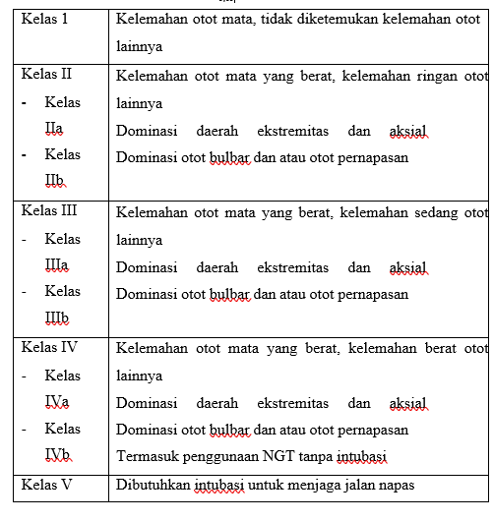
Tabel 1.1 Klasifikasi MGFA (Myasthenia Gravis Foundation of America)^{1, 5, 15}
PEMERIKSAAN
Pemeriksaan Fisik
1. Pemeriksaan fisik pada miastenia gravis biasanya berupa “Muscle Fatigabililty Tests”, antara lain:
Pasien disuruh melihat ke atas dan ke samping minimal selama 30 detik, untuk melihat adanya Ptosis (dropping eyelid) dan Diplopia.²⁰
2. Pasien (dalam posisi tidur telentang) disuruh melakukan fleksi leher selama 60 detik untuk menilai otot leher. Pasien juga disuruh melakukan ekstensi leher dalam posisi berdiri. ²¹

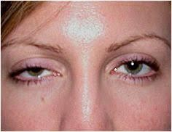
Gambar 2 Ptosis

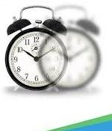
Gambar 3 Diplopia

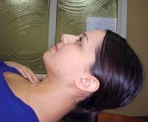
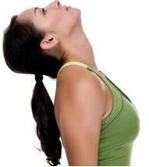
Gambar 4. Fleksi dan Ekstensi Leher
3. Pada posisi berdiri, pasien disuruh merentangkan lengannya lurus ke samping kurang lebih 90 derajat selama 60 detik, untuk menilai otot-otot anggota gerak atas.²⁰
4. Pasien dalam posisi berdiri, disuruh melakukan deep knee bend minimal 10x untuk menilai otot-otot anggota gerak bawah. ²⁰
5. Pasien disuruh berjalan dengan jari-jari kakinya dan tumitnya, masing-masing sebanyak 30 langkah untuk menilai otot-otot anggota gerak bawah.

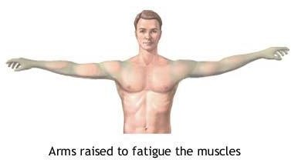
Gambar 5. Abduksi bahu ± 90°

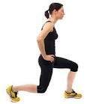
Gambar 6. Deep Knee Bend

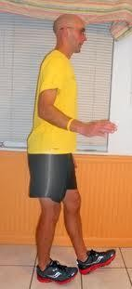
Gambar 7. Berjalan dengan tumit dan jari kaki
TEST
1. Tensilon Test (Edrophonium)
Kelemahan otot pada kasus miastenia gravis berespons terhadap pemberian Edrophonoium klorida dalam rentang waktu 30-45 detik setelah penyuntikan. Respons berupa pulihanya kekuatan otot dapat bertahan hingga 5 menit. Pemberian Edrophonium klorida ini dimaksudkan sebagai inhibitor pemecahan asetilkolin oleh asetilkolinesterase sehingga kadar asetilkolin di Neuromuscular junction meningkat. ^{21,22}

2. Ice Test
Ice test ini cukup sederhana namun hanya bermakna jika didapatkan kelemahan m.levator palpebra dan m.tarsalis superior (ptosis). Ice test hanya bersifat membantu mengeakkan diagnosis MG. Ice test dilakukan dengan pengukuran jarak kelopak mata kemudian diikuti pemberian atau aplikasi es (dalam bentuk pecahan es yang dibungkus kain handuk) pada kelopak mata yang mengalami ptosis selama 2 menit. Setelah 2 menit, es diambil dan dilakukan pengukuran kembali dalam 10 detik, apabila didapatkan peningkatan minimal 2 mm, Ice test dikatakan positif. ²²

3. Peek sign test
Jika ditemukan adanya ptosis pada pasien dengan suspek MG, dapat dilakukan test untuk melihat adanya Peek sign, yaitu pasien diminta menutup kedua matanya, kemudia ditunggu selama 30 detik. Dikatakan positif apabila dalam 30 detik, kelopak mata mulai membuka kembali dan sklera mulai terlihat.²²

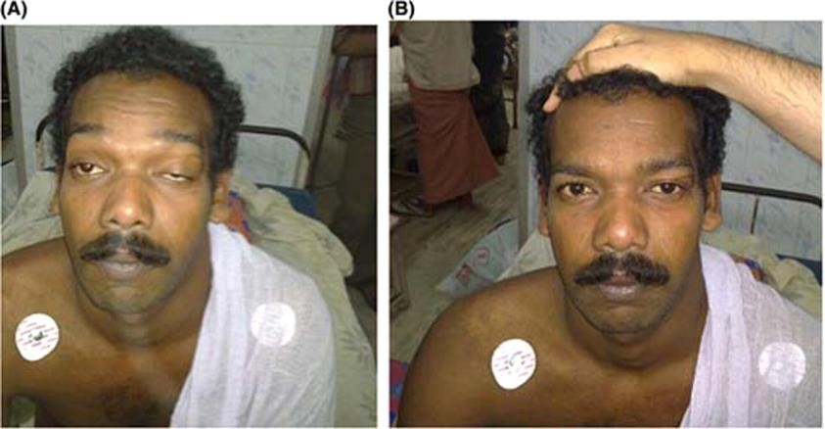
Gambar 8. Sebelum dan sesudah Ice Test (positif)

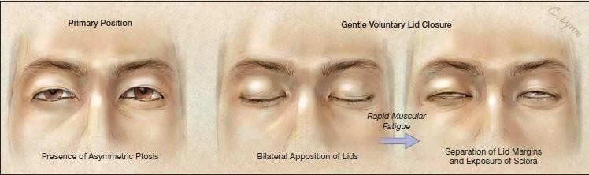
Gambar 9. Peek Sign Test
DIAGNOSIS
Diagnosis MG ditegakkan dari anamnesis, pemeriksan fisik, dan pemeriksaan penunjang. Hasil dari anamnesis, pemeriksaan fisik dan pemeriksaan penunjang harus memenuhi kriteria diagnosis untuk MG, yaitu:
a. Satu atau lebih dari beberapa hal berikut:
1. Ptosis, diplopia, disartria, gangguan mengunyah, gangguan menelan dan kelemahan otot leher, trunkus dan otot sekeletal lainnya.

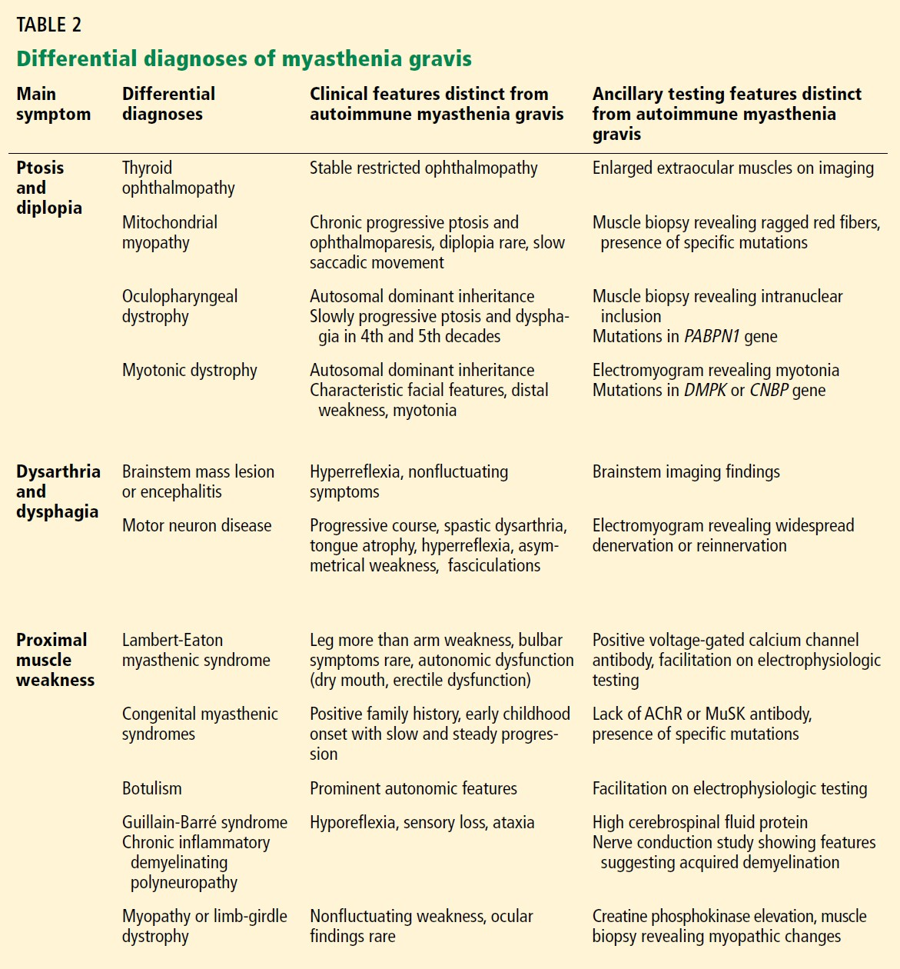
2. Kelemahan meningkat pada periode aktivitas dan membaik pada periode istirahat
3. Adanya peningkatan kekuatan otot yang cukup bermakna pada Tensilon test.

b. Pada elektrodiagnostik, didapatkan variasi latency pada Single Fiber Electromyography, dan decremental response pada Repetitive Nerve Stimulation
c. Pada pemeriksaan serologi, ditemukannya antibodi terhadap reseptor asetikolin dan MuSK. ²³

PENATALAKSANAAN
Penatalaksanaan Farmakologis:
a. Medikamentosa
Obat seperti aminiglikosida yang bisa memperburuk myasthenia gravis harus dihindari. Pemberian inhibitor asetilkolinesterase seperti neostigmine dan pyridostigmine dapat memperbaiki kekuatan otot dengan menghambat kerja asetilkolinesterase yang memecah asetilkolin. Dosis biasa neostigmine adalah 7,5-30 mg (rata-rata 15 mg) diminum empat kali sehari dan dosis pyridostigmine 30-180 mg (rata-rata 60 mg) empat kali sehari. Pemberian Imunosupresan seperti prednisone 60 – 100 mg biasa dikombinasi dengan azatioprin 2-3 mg / kg per hari bisa lebih efektif, dapat diberikan untuk membantu mengurangi produksi autoantibodi. Cyclosporin 2,5 mg/kg/hari dibagi 2x sehari, setelah 4 minggu dosis akan dinaikkan menjadi 0,5 mg/kg/hari selama interval 2 minggu sampai maksimum 4 mg/kg/hari.²⁴

b. Plasmaphoresis
Plasmaphoresis adalah suatu metode pemisahan plasma yang mengandung autoantibodi dengan sel darah merah. Sel darah merah yang telah dipisahkan, dikembalikan lagi ke dalam tubuh. Teknik ini cukup membantu mengurangi gejala kelemahan yang ada pada pasien MG, hanya saja teknik ini memiliki efek samping berupa hipotensi. Plasmaphoresis memperbaiki gejala myasthenia gravis dalam 1-3 hari dan bertahan 6-8 minggu. ^{24,25}

c. Intravenous ImmunoGlobulin (IVIG)
Pemberian IVIG ini merupakan salah satu bentuk modifikasi terapi untuk menghambat kerja autoantibodi pada MG dengan dosis 2 g / kg dibagi 5 hari perawatan dengan premedikasi diphenhydramine HCl (59 mg sekali), 30 menit sebelum pemberian IVIG. Berbeda dengan plasmaphoresis dimana sel darah dipisahkan dengan plasma diluar tubuh dan sel darah dikembalikan lagi ke dalam tubuh, pemberian IVIG ini langsung memberikan immunoglobin tertentu ke dalam sirkulasi darah untuk berikatan langsung dengan autoantibodi yang beredar dalam darah, sehingga autoantibodi tidak mengganggu proses di Neuromuskular Junction. ^{24,25}

Penatalaksanaan Non Farmakologis
Program rehabilitasi pada kasus MG juga harus mengikuti prinsip-prinsip energi konservasi. Adapun program rehabilitasi untuk MG meliputi:
I. Terapi Fisik
Walaupun dikatakan bahwa tidak ada terapi yang dapat menyembuhkan MG, tetapi program rehabilitasi yang digabungkan dengan metode terapi lainnnya dapat bermanfaat bagi pasien MG. Gejala utama MG adalah berupa kelemahan, oleh karena itu terapi fisik merupakan program rehabilitasi yang sangat baik untuk mempertahankan kekuatan otot. Latihan berguna untuk memperlambat progresifitas penyakit neuromuscular. ²⁶
Manual Muscle Testitng (MMT) bisa digunakan untuk evaluasi diagnosis dan terapi pada pasien MG dengan menggunakan bantuan Hand-Held Dynamometer (HHD). Alat tersebut cukup dapat membantu terapis memberikan hasil yang objektif dan kuantitatif dalam diagnosis, efektivitas terapi, dan peresepan latihan. ²⁷ Jenis latihan dan perangkat latihan yang bisa digunakan sebagai terapi fisik untuk pasien MG : ^{5,27}
- Berjalan
Mulai dari tempat dengan permukaan rata, tempat yang nyaman, kontrol lingkungan (hindari suhu terlalu panas dan tempat yang ramai).
- Sepeda statis
Latihan sepeda statis juga bisa dilakukan
- Latihan beban
Latihan beban digunakan dengan mekanisme yang aman dan beban yang ringan. Dilakukan repetisi 10-12 kali dan tidak boleh lebih dari 3 set tiap latihan. Dilarang melakukan latihan tahanan berlebihan yang bisa mencetuskan kelelahan.
- Treadmill
Hati-hati karena bisa meningkatkan masalah pada pasien yang melakukan latihan ini berlebihan dan menyebabkan kelelahan
- Berenang
Berenang pada tempat dimana pasien bisa menyentuh bagian dasarnya dan tidak boleh sendiri. Tidak boleh berenang pada air dengan suhu yang ekstrim.
- Latihan pernapasan
Pemberian latihan pernapasan 3x seminggu dengan metode deep breathing selama 10 menit kemudian istirahat 10 menit dan lanjut 10 menit pernapasan diafragma akan menyebabkan perbaikan kekuatan otot pernafasan, mobilitas dinding dada, pola pernafasan dan daya tahan pernapasan. ²⁷

II. Okupasi Terapi
Tujuan utamanya adalah edukasi aktivitas berfokus pada bagaimana kelelahan berdampak pada performa kehidupan seorang penderita MG. aktivitas yang melibatkan otot-otot lebih besar cenderung menghabiskan energi lebih besar dibandingkan aktivitas dengan otot-otot lebih kecil. Para okupasi terapi harus secara signifikan memberikan waktunya untuk selalu memberikan penjelasan mengenai strategi pemakaian energi konservasi dimana hal tersebut penting untuk mengurangi pemakaian tenaga dan terjadinya kelelahan.

III. Terapi wicara
Biasanya penderita MG juga dalam pengobatan antikolinesterase yang mana cukup membantu mengurangi gejala gangguan bicara, sehingga terapis hanya membantu dalam memodifikasi lingkungan dan mengajarkan teknik AAC (Augmented and Alternative Communication). Teknik AAC ini berbeda-beda pada tiap pasien, tergantung kondisi dan lingkungan.

IV. Ortotik Prostetik
Prinsip penggunaan ortotik prostetik ini juga tetap mengacu pada prinsip konservasi energi, dimana meminimalisasi usaha yang dikeluarkan tubuh, namun tetap dapat melakukan kegiatan aktivitas sehari-hari. Misalnya penggunaan cane dalam membantu pasien berjalan dan menghindari jatuh dan penggunaan cold eye patch untuk menghindari kelemahan otot-otot ekstraokuler. Hal ini baik juga dilihat dari sisi estetika. ²⁷

V. Psikologi
Miastenia gravis ini termasuk penyakit autoimun kronis, maka kadang didapatkan motivasi pasien dalam menghadapi kekambuhan juga berkurang. Tidak jarang pasien juga merasa malu atau midner terhadap lingkungannya tentang penyakit yang dideritanya.

VI. Sosial medis
Peran petugas sosial medik dalam melakukan home visite dapat dimulai pada tahap ini dan pada dasarnya tetap mengikuti prinsip energi konservasi, misalnya : setelah melakukan home visite pada pasien yang bekerja di rumah dan sebagian besar pekerjaannya dilakukan di depan komputer. Petugas sosial medik harus cukup jeli untuk menilai keergonomisan ruang kerja pasien.

PROGNOSIS
Walaupun dikatakan tidak ada penyembuhan yang sempurna bagi MG, dengan penatalaksaan seperti yang sudah disebutkan diatas, dapat memberikan prognosis yang cukup baik dan membantu individudengan MG untuk dapat hidup normal. Prognosis MG biasanya baik apabila pasien senantiasa menerapkan prinsip energi konservasi dalam kehidupan sehari-harinya setelah terdiagnosis MG.

KESIMPULAN
Miastenia gravis adalah kelainan autoimun yang bersifat kronis disebabkan oleh adanya autoantibodi yang beredar dalam tubuh yang bekerja spesifik dan antagonis terhadap resseptor asetilkolin pada Neuromuscular Junction. Miastenia gravis biasanya sulit terdiagnosa karena karakteristik MG itu sendiri yaitu dimana gejalanya bersifat fluktuatif. Gejala khas dari MG ini biasanya didahului oleh kelemahan otot ekstraokuler dan kelemahan otot ini dapat mengenai tiap-tiap otot di dalam tubuh. Yang harus diperhatikan adalah apabila kelemahan otot tersebut mengenai otot-otot pernafasan atau menimbulkan keadaan-keadaan yang dapat mengancam nyawa seperti choking / aspirasi akibat gangguan menelan yang disebut Miasthenic Crisis.
Penanganan farmakologis meliputi pemberian Inhibitor Asetilkolinesterase dan Immunosupresan. Penanganan non farmakologis- dapat berupa Plasmapharesis, Pemberian IntravenousImmunoGlobulin (IVIG) dan penanganan Rehabilitasi Medik. Penanganan rehabilitasi medik ini berupa terapi fisik, okupasi terapi, terapi wicara, pemberian ortotik prostetik, pendekatan psikologi dan sosial medik.

DAFTAR PUSTAKA
- Wahyuni KL, Tulaar MBA. Panduan pelayanan klinis kedokteran fisik dan rehabilitasi, edisi pertama. Perdosri; 2013; hal 65-67
- Contifine BM, Milain M, Kaminski HJ. Myasthenia gravis: Past, Present, and Future. J. Clin. Invest. 2006; 116 (11): 2843-5
- Myasthenia Gravis Foundation of America. Inc ( Home page on the internet). Los Angeles; Myasthenia Gravis Foundation of America.Inc, Cited 2010. Available from http://www.myasthenia.org/WhatisMG.aspx
- Purwaningsih I. Data dan Fakta Penyakit Autoimun Langka. Suara Merdeka.3 maret 2013.
- Howard FJ. Myasthenia Gravis A Manual For the Health Care Provider. Myasthenia Gravis Foundation of America. 2008.
- Skeie OG, Apostolski S, Evoli A, Gilllhus EN, Ilia I, Harms L dkk. Guidelines for treatment of autoimmune neuromuscular transmission disorders. European Journal of Neurology. 2006;10;691-9
- Rosyid NF. Mengenal tentang miastenia gravis dan penatalaksanaannya. Jurnal Ilmu Kesehatan. Fakultas Ilmu Kesehatan UMS. 2010; Vol 5: 19-34.
- Bershad ME, Feen SE, Suarez IJ. Myasthenia Gravis Crisis. Southern Medical Journal. 2008; vol 101 (1); 63-69.
- Dillingtham T. Andary M. Electrodiagnostic Medicine. In L Cifu DX. Braddom’s Physical medicine and Rehabilitation 5th ed. Philadelphia. Saunders Publishing. 2016: 158-160.
- Losen M, Martinez-Martinez P, Phernambucq M, Schuurman J, Parren PW, DE Baets MH (2008). “Treatment of myasthenia gravis by preventing acetylcholine receptor modulation”. Ann N Y Acad Sci 1132: 174-9
- Shah, Aashit K. 2008. “Myasthenia Gravis” eMedicine
- Patrick J, Lindstrom J. Autoimmune response to acetylcholine receptor. 180:871-2.
- Dopkin B. The Clinical science of neurologi Rehabilitation. Second Edition. England. 2010 : 563
- Dale Purves, George J. Augustine, David Fitzpatrick, William C. Hall, Anthony-Samual LaMantia, James O. McNamara, and Leonard E. White (2008). Neuroscience. 4th ed. Sinauer Associates. Pp. 121-2
- Li Y, Arora Y, Levin K. Myasthenia Gravis: Newer therapist offer sustained improvement. Cleveland Clinic Journal of medicine. 2013;vol.80(11);711-721
- Freeman TL, Johnson E, Brown DP. Electrodiagnostic Medicine/Neuromuscular Physiology. In : Cuccurullo S, editor. Physical Medicine and Rehabilitation Board Review. Demos Publishing. 2004 : 390-393.
- Bershad ME, Feen SE, Suarez IJ. Myasthenia Gravis Crisis. Southern Medical Journal. 2008; vol 101(1);63-69
- Strauss NL, Sethi S, Myers SJ.Neuromuscular Rehabilitation. In: Cooper G, editor. Essential Physical Medicine and Rehabilitation. New York. 2006 ; 206-9
- Eden RD, Gall SA. Myastheni gravis and Pregnancy. Obstet Gyneco. 1983 ; 62: 328-333
- Clinical overview on Myasthenia Gravis. Myasthenia Gravis Foundation of America.Inc (Home page on the internet). Los Angeles;
- Keeneth K. Myasthenia Gravis, A Simple Guide to the Condition, Treatment and Related Condition. Singapore. 2015 : 4-58
- Myasthenia Gravis. (Home page on the internet). California. 2011. Available from: http://www.wellness.com/reference/conditions/myasthenia-gravis-mg/prevention-and-treatment.
- Patrick Coppens, Ph.D is Professor and Chair of Communication Disorders and Sciences and Neurogenic Instructor at Plattsburgh State University of New York.
- Patterson SK, Kaufan P. Myasthenia Gravis and Other Disorders of the Neuromuscular Junction.In : Brust J editor. Diagnosis and Treatment Neurology.2th ed. New York. 2012 ; 351-6
- Aminof MJ, Kerchner GA. Myasthenia Gravis. In: Mcpee S editor. Medical Diagnosis and Treatment. 5th ed. San Fransico 2015 ; 989-91
- Davidson L, Hale L, Mulligan H. Exercise prescription in the physiotherapeutc management of myasthenia gravis: a case report. NZ Journal of Physiotherapy.2005;33(1):13-17
- McDonald C. Physical activity, health impairments and disability in neuromuscular disease.2002;81(11):108-20
- Johnson MK. Psychosocial issues: From Diagnosis to Lifetime Management. In: Myasthenia Gravis A Manual dor the Health Care Provider. Editor: Howard FJ. Myasthenia Gravis Foundation of America. 2008;66-72

